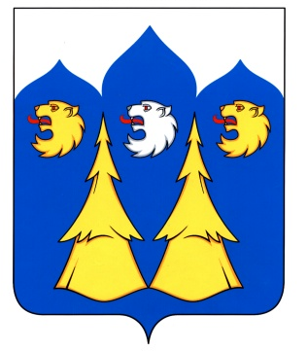
Отдел образования
администрации Мантуровского муниципального района

ПРИКАЗ

от « 24 »марта 2016 года №56

Об итогах муниципального
этапа Всероссийского конкурса чтецов
«Живая классика»

На основании приказа отдела образования администрации Мантуровского муниципального района 24.02.2016 г.№32 «О проведении муниципального этапа Всероссийского конкурса чтецов «Живая классика» , в целях повышения интереса к чтению детей и подростков 23 марта 2016 года был проведен муниципальный этап конкурса .В конкурсе приняли участие учащиеся из 7 общеобразовательных учреждений МКОУ Елизаровская ООШ,МКОУ Спасская СОШ, МКОУ Вочуровская СОШ, , МКОУ Роговская ООШ, МКОУ Угорская ООШ,МКОУ Октябрьская СОШ,МКОУ Шулевская СОШ. .
На основании протокола подведения итогов муниципального этапа Всероссийского конкурса чтецов «Живая классика»
ПРИКАЗЫВАЮ:
1.Считать победителями и призерами муниципального этапа Всероссийского конкурса чтецов «Живая классика»
В возрастных категориях:
5-6 классы :
1 место- Георгица Карина , МКОУ Октябрьская СОШ, руководитель Смирнова Н.Б.;
2 место- Федосова Светлана, Девочкина Ольга, МКОУ Елизаровская ООШ, руководитель Федосова Н.И.;
3 место- Перекин Андрей ,МКОУ Спасская СОШ., руководитель Драницина О.Ю., Кешоков Роман, МКОУ Елизаровская ООШ, руководитель Федосова Н.И.;
7-8 классы:
1 место – Ершов Данила ,МКОУ Спасская СОШ., руководитель Драницина О,Ю.
2 место- Варфоломеева Алена, МКОУ Октябрьская СОШ,, руководитель Смирнова Н.Б..
3 место- Целикова Ксения, МКОУ Октябрьская СОШ, руководитель Смирнова Н.Б.
9-10 классы.
1 место – Бородулина Софья ,МКОУ Вочуровская СОШ, руководитель Шигорева Т.Н..
2 место- Георгица Алина, МКОУ Октябрьская СОШ, руководитель Сергеева Н.В.,Бычина Елена ,МКОУ Вочуровская СОШ, руководитель Медведева Н.В..
3 место- Лебедев Олег , МКОУ Шулевская СОШ, руководитель Хлябинов А.А.
2. Отделу образования администрации Мантуровского муниципального района :
2.1.Обеспечить награждение победителей и призеров муниципального этапа Всероссийского конкурса чтецов «Живая классика» .
4. Контроль исполнения настоящего приказа возложить на главного специалиста отдела образования администрации Мантуровского муниципального района Трефилову Е.А.

.
Заведующая отделом образования: О.А.Соколова

